**Náměty pro mladší děti 4. týden distančního vzdělávání**

1. Sněhurka pere trpaslíkům prádlo, pomůžeš dokreslit bubliny, které vychází z vany s vodou? Do prostoru domaluj další bubliny.

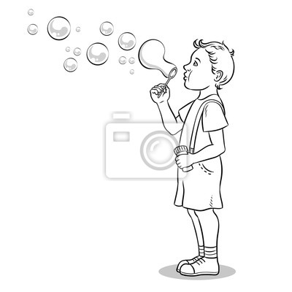

1. Popros staršího, aby ti vystřihnul obrázky. Zvířata pojmenuj, vytleskej a udělej tři kupičky se stejnými velikonočními zvířátky.

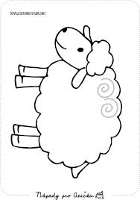

1. Sněhurka s trpaslíky se připravují na Velikonoce. Spočítej, kolik jim slepice snesla vajíček. Ukaž, které je největší, které je menší a které je nejmenší. Vajíčka můžeš vybarvit.

1. Šmudla se rozhodl vymalovat vejce.

Popros staršího, aby ti vystřihl vejce. Prsty, štětcem, či razítky vejce vybarvi vodovými/temperovými barvami.

1. Sněhurku a trpaslíky velmi baví skládat puzzle. Jelikož se blíží Velikonoce, tak si skládají ve volné chvíli velikonoční vajíčko. Pomůžeš jim (můžeš vybarvit)? Popros staršího sourozence, nebo rodiče, aby Ti vajíčko rozstřihli přes připravené čáry a skládej.

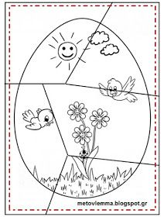

Pro starší děti. Obrázek vybarvi, vystřihni a poskládej puzzle.

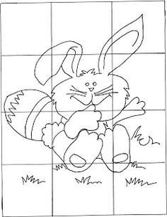

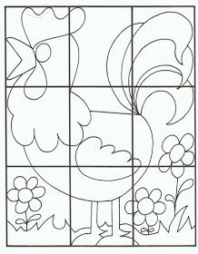

1. Předmatematická gramotnost + uvolňování zápěstí.

Sněhurce uletěli ptáčci, spočítej kolik. Krouží kolem Sněhurky, a proto kolem každého ptáčka kresli veliké kruhy krouživými pohyby.

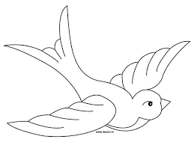 

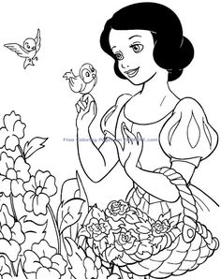

1. Pojmenuj zvířátka, která Sněhurka potkala v lese. Které zvíře myslíš, že je nejpomalejší? Které zvíře myslíš, že je největší?

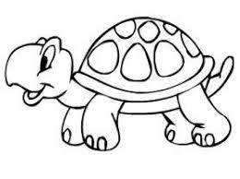

1. Sněhurka bych chtěla připravit trpaslíkům něco dobrého na zub k Velikonocům. Pomůžeš Sněhurce pojmenovat ovoce a zeleninu a pomůžeš jí určit, jakou mají barvu?

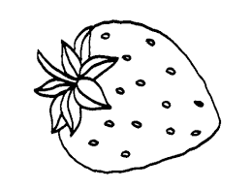 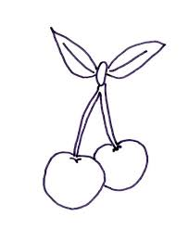

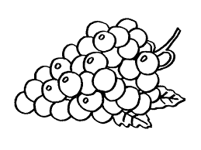 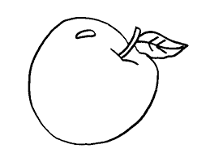 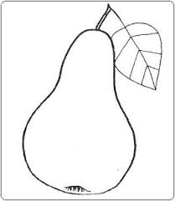

1. Sněhurka s trpaslíky sbírají velikonoční vajíčka. Pomůžeš jim? Tři vajíčka vybarvi červeně, dvě žlutě, jedno modře a tři zeleně. Vlož je do stejně barevných košíčků (předmatematická gramotnost, procvičování znalosti barev).

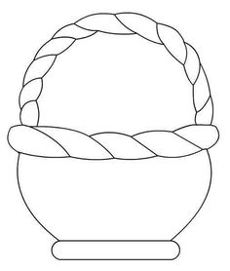

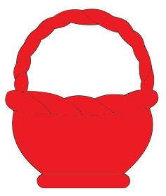

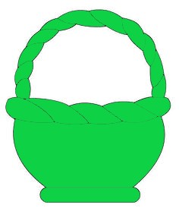 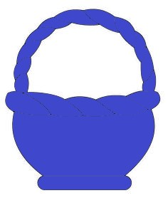

1. Pomocí pet víček (barevných vystřižených tvarů) přikládej na tvary ve vajíčku. Poté můžeš spočítat kolik je kruhů, trojúhelníků a čtverců. (predmatematická gramotnost + rozvoj zrakového vnímání, rozvoj jemné morotiky).

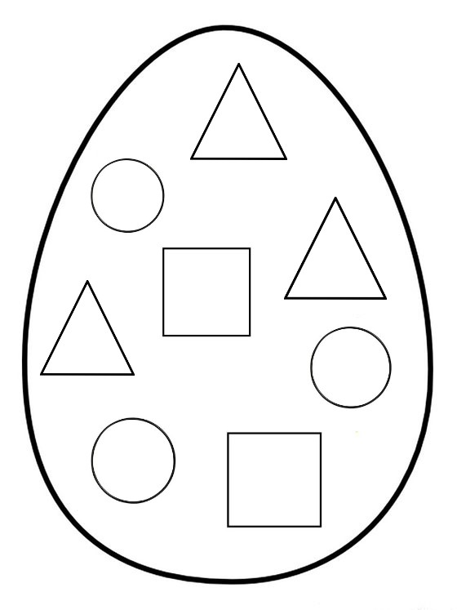

**Náměty na výtvarné činnosti.**

Obtiskni dlaň na předem vybarvený či barevný papír, dokresli zajíčkovi oči, pusu a fousky.

Pomůcky: vodové či temperové barvy, papír, fixa či pastelka.

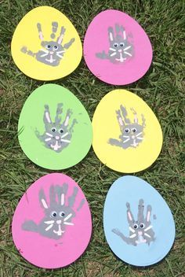

Zmačkej barevný, krepový, novinový,…. papír a nalep na předem vystřižené vajíčko.

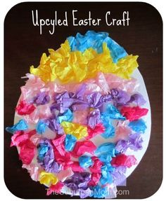

Vyrob si velikonoční vajíčko z brambory. Popros staršího, aby Ti rozpůlil bramboru (je možné uvnitř vyříznout tvar – nemusí být) a obtiskni pomocí vodových, temperových barev na papír.

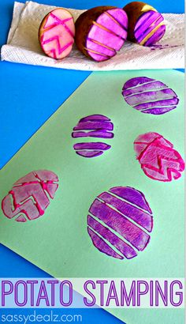

Pomůžeš vyzdobit Sněhurce chaloupku velikonočním řetězem z vajíček? Popros rodiče, aby Ti vystřihli několik velikonočních vajíček. Můžeš je nabarvit, příp. mohou být již z barevného papíru. Udělej děrovačkou dírky a můžeš provlékat vajíčka provázkem (procvičování jemné motoriky, barev,…).

**Náměty na pohybové aktivity:**

Možné použít i lžíci a malý plastový obal z kinder vajíčka. Rozvoj koordinace, koncentrace,…

Zahraj si na zvířátka v lese, která žijí u chaloupky trpaslíků. Předveď i zvuky zvířat. (pohybová aktivita + logoprevence)

* Skákej jako zajíček
* Ukaž, jak chodí medvěd (zabruč)
* Leť jako ptáček (zapípej)
* Skákej jako žabka (zakuňkej)
* Leť jako včelka (zabzuč)
* Plaz se jako had (zasyč)
* Zadupej jako ježek

**Náměty činností na doma:**

Kimova hra – rozvoj zrakového vnímání, paměti

Varianta A

Na stůl položte 3 různé předměty (vajíčko, tužku, klíče,…) a nechte dítěti chvíli na to, aby si vše prohlédlo. Pak předměty zakryjte utěrkou, šátkem,… a nechtě dítě, aby Vám vyjmenovalo vše, co si zapamatovalo.

Varianta B

Na stůl opět položte 3 různé předměty a zase nechtě dítěti chvíli na to, aby si všechno prohlédlo. Zakryjte je, dítě ať se otočí a vy zatím vytáhněte jeden předmět a schovejte ho. Nechte dítě, aby uhádlo, která věc zmizela.